张雪峰去世，终年41岁：他曾这样评价深大

图片
2026年3月24日，一个让无数学子心碎的消息传来。考研名师、峰学蔚来创始人张雪峰老师，因心源性猝死，在苏州逝世，终年41岁。
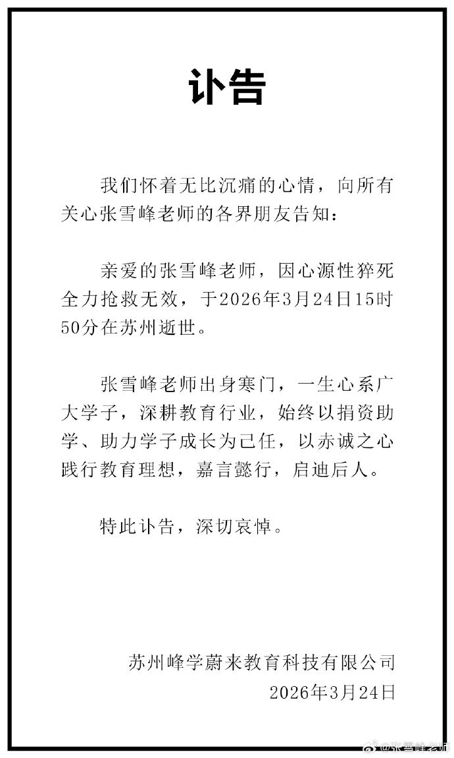
图片
在无数场直播和视频中，他总是一针见血地剖析高校与专业，用最直白的话语，为万千学子拨开迷雾。他对深圳大学的评价，也一直相当正面。
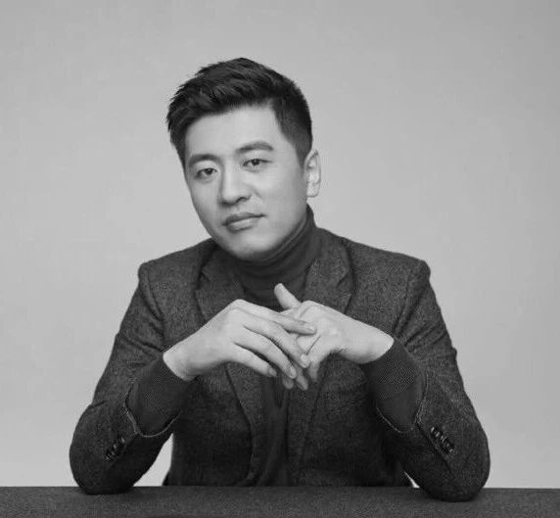
图片
张雪峰老师说：“深圳大学这个学校，它是所谓的双非院校当中，在各个省分儿最高的院校，几乎没有之一。
“深圳大学现在就业怎么样，就业非常好。深圳大学跟我同龄，84年的，用现在的话讲叫“富二代”——它的理工类是清华大学援建的，它的文科类是北大援建的。清华是爹，北大是妈，生出个孩子叫深大，所以说你觉得他在乎，自己是不是所谓的985/211吗？”
“深大够用了，你能深大就深大！如果你能上深大，那肯定是最好的，你孩子将来想回深圳就业，深圳是中国创新的主要聚集地啊，那是创新的前沿呀”
“每年深大的学生，进入这个校友公司的人数跟清华大学是差不多的，那是他校友创办的企业啊。包括华为，包括比亚迪，你去看看这几个企业校招的范围，是不是会去深大。‍‍‍‍‍‍‍‍‍‍‍‍‍‍”
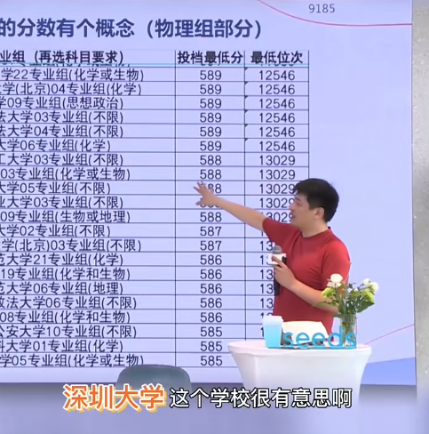
图片
张雪峰老师用独特的视角，让更多学子及家长让更多目光投向深圳大学。
它没有百年积淀，却有着令人瞩目的成长速度；它缺乏传统光环，却拥有无可比拟的地理优势；它被诟病“功利”，却实实在在改变了许多普通学子的命运。
张雪峰老师充满争议与传奇的一生，确实成为了一代人的记忆。张老师，一路走好🕯

图片

图片
考试君公众号后台提供
关键词自助解答功能
发送 「目录」 可浏览全部内容
如“食堂”、“宿舍”、“校历”、“选课”等
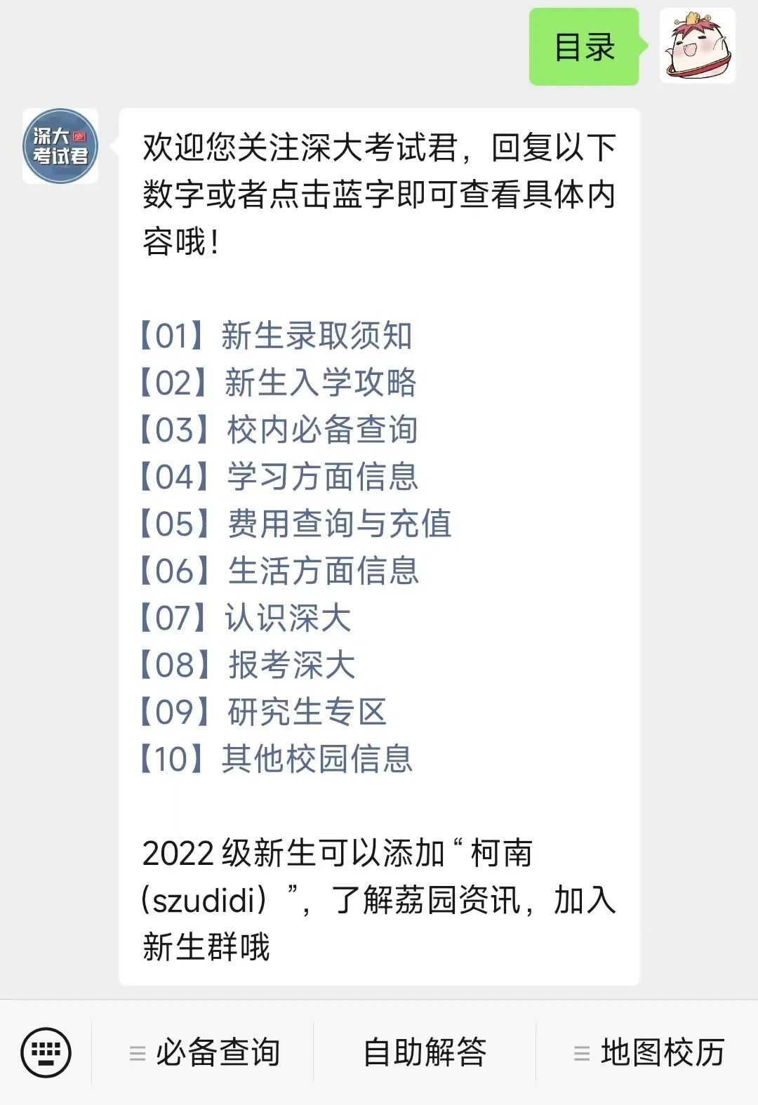
图片

图片
投稿/咨询添加深大小丘比：szulook
商务合作添加：wxchenhz

图片

图片

